WASSEN MET KASTANJES RECEPT EN TIPS
Wij zijn gewend om met noten te wassen (was schillen van Seepje) en verwachten dus geen chemische rozengeur of spierwitte bleekkledingstukken. Overschakelen naar kastanjes was relatief makkelijk. Kijk even of het voor jou ook fijn voelt. Zo niet probeer dan eerst de schillen uit.
Dit heb je nodig
- Kastanjes! Geen eetbare kastanjes, maar paardenkastanjes werken het best.
- Een cup (+/- 240 ml) heet water.
En zo maak je het
- Doe ongeveer 4 à 5 kastanjes in een blender. Heb je geen blender dan kun je ook een mes of hamer gebruiken.
- Voeg vervolgens een cup (of een scheut) kokend water toe.
  - Als je je kastanjes ge-blenderd hebt (en ze dus heel fijngemalen zijn) hoef je maar tien minuten te wachten voordat je wasmiddel klaar is.
  - Als je grotere stukken gebruikt kun je het mengsel beter een nachtje laten staan.
- Het water verandert in een zeepachtige substantie. Als je er met je vingers doorheen gaat voel je een soort zepig sopje.
- Belangrijk! Als je de kastanjes ongeveer 10 minuten in heet water hebt laten weken kun je het filteren. (Zorg ervoor dat je deze stap niet overslaat, want dan raken je leidingen verstopt!)
- Vervolgens kun je gaan wassen:
  - Doe het kastanje wasmiddel in het wasmiddelvakje van je wasmachine. Doe er eventueel een paar druppeltjes etherische olie bij.
Resultaat
Ik zag geen verschil met onze was schillen was. Wij wassen altijd op 30 graden (kort programma) en echte harde vlekken behandelen we even voor met een blok (ossengal)zeep of wat baksoda of azijn.
Tips voor de beginnende kastanje-wasser
- Met 6kg kastanjes kun je ongeveer een jaar wassen.
- Zorg dat je een goede blender hebt! De kastanjes zijn kei-hard en daarom niet makkelijk te shredden. Kies niet voor eetbare kastanjes maar voor de witte paardenkastanjes (die in zo'n stekelig jasje).
- Doe je een witte was? Pas dan op! Onze witte handdoeken wassen we gewoon met kastanjes, maar wanneer we spierwitte bloesjes willen wassen gebruiken we biotex (in karton) of bijvoorbeeld azijn en wat baksoda.
- Zorg dat de kastanjes goed droog zijn! Zo kun je ze een jaar bewaren. Spreid de kastanjes uit in een grote bak, laatdrogen, shred in de blender en spreid vervolgens weer uit in de grote bak om te laten drogen. Zet de bak op een droge en vochtvrije plaats. Vul een weckpot voor de was en vul die bij uit je voorraad.
- Wil je een hele batch bewaren? Doe dan meteen alle kastanjes (in fases) in de blender. Zo heb je een voorraad aangelegd waar je het hele jaar mee kuntdoen, zónder iedere keer te hoeven blenderen.
- Laat je niet afschrikken door de hoeveelheid stappen. Een mooie wandeling maken en rapen, één ochtend blenderen en verder hoef je niets te doen. Als je weet dat je gaat wassen kook je wat water, giet het over de kastanjes (en gebruikt de rest voor een kopje thee). Na tien minuten is het mengsel goed genoeg voor de wasmachine (gebruik altijd een zeefje!).
- Voor Q&A kun je ook nog kijken op de website van: WastelandRebel

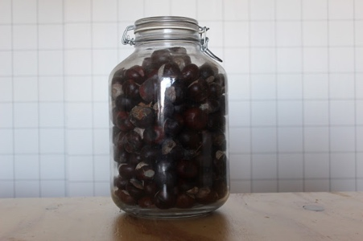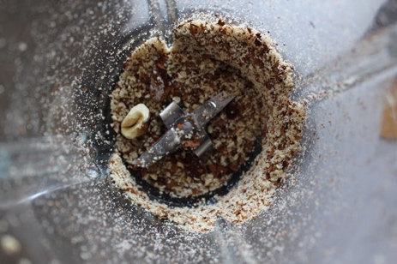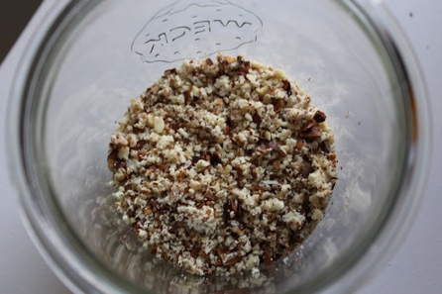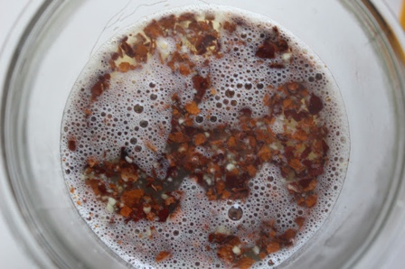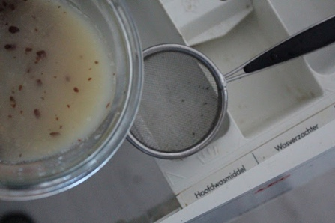
Paardenkastanjes
Blenden
Fijngemalen kastanjes
Kokend water maakt wasmiddel
Zeven zodat zeepsubstantie in wasbakje wasmachine valt
Evt. Etherische olie toevoegen

